Тема: «Дети и война. А.Т.Твардовский «Рассказ танкиста».
Цели урока: создать условия для знакомства юных читателей с выдающимся поэтом XX века, в произведениях которого отразились важнейшие этапы истории нашей страны; развивать навыки анализа литературного произведения, воспитывать чувство патриотизма, чести, долга, человеческого достоинства.
Оборудование: портрет А.Т.Твардовского, выставка книг на тему «Война и дети», репродукция картины художника Ю.Непринцева «Вот солдаты идут», рисунки учащихся, электронная презентация.
Ход урока.
I.ОРГАНИЗАЦИОННЫЙ МОМЕНТ
Здравствуйте, ребята. Садитесь. Сегодняшний урок литературы хочется начать словами А.Т.Твардовского: « Я счастлив жить, служить Отчизне,
Я за неё ходил на бой…»
Ребята, подберите синоним к слову бой. (ответы учащихся)
Что такое война? Что вы знаете о Великой Отечественной войне? (ответы учащихся)
Давайте посмотрим, как люди узнали об этом страшном событии, длившемся 1418 дней и ночей.
Ребята, на доске написаны высказывания, разделённые на две части давайте восстановим их, соединив обе части.
Пример героя зовет на подвиг.
Подвиг делает тот, кто вперед идет.
Не родом богатырь славен, а подвигом.
Какой общей темой связаны эти высказывания? (ответы учащихся)
II.ОСНОВНАЯ ЧАСТЬ
Целеполагание.Что такое подвиг? Как вы думаете, о чем мы будем говорить сегодня на уроке? (ответы учащихся)
Сегодня мы поговорим о подвиге ваших сверстников в годы Великой Отечественной войны. Поставим цель на сегодняшний урок: познакомиться с детьми-героями Вов и выяснить как отразилась эта тема в литературе.
Сообщения учеников:
Дети - герои Великой Отечественной войны
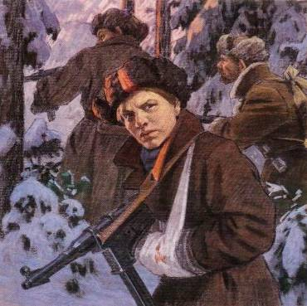
1 ученик: Марат Казей
...Война обрушилась на белорусскую землю. В деревню, где жил Марат с мамой, Анной Александровной Казей, ворвались фашисты. Осенью Марату уже не пришлось идти в школу в пятый класс. Школьное здание фашисты превратили в свою казарму. Враг лютовал.
За связь с партизанами была схвачена Анна Александровна Казей, и вскоре Марат узнал, что маму повесили в Минске. Гневом и ненавистью к врагу наполнилось сердце мальчика. Вместе с сестрой, комсомолкой Адой, пионер Марат Казей ушел к партизанам в Станьковский лес. Он стал разведчиком в штабе партизанской бригады. Проникал во вражеские гарнизоны и доставлял командованию ценные сведения. Используя эти данные, партизаны разработали дерзкую операцию и разгромили фашистский гарнизон в городе Дзержинске...
Марат участвовал в боях и неизменно проявлял отвагу, бесстрашие, вместе с опытными подрывниками минировал железную дорогу.
Марат погиб в бою. Сражался до последнего патрона, а когда у него осталась лишь одна граната, подпустил врагов поближе и взорвал их... и себя.
За мужество и отвагу пионер Марат Казей был удостоен звания Героя Советского Союза. В городе Минске поставлен памятник юному герою.
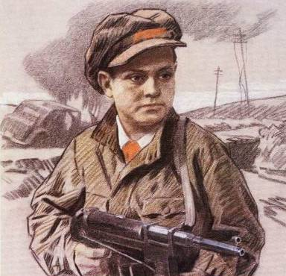
2 ученик: Леня Голиков
Рос в деревне Лукино, на берегу реки Поло, что впадает в легендарное Ильмень-озеро. Когда его родное село захватил враг, мальчик ушел к партизанам.
Не раз он ходил в разведку, приносил важные сведения в партизанский отряд. И летели под откос вражеские поезда, машины, рушились мосты, горели вражеские склады...
Был в его жизни бой, который Леня вел один на один с фашистским генералом. Граната, брошенная мальчиком, подбила машину. Из нее выбрался гитлеровец с портфелем в руках и, отстреливаясь, бросился бежать. Леня - за ним. Почти километр преследовал он врага и, наконец, убил его. В портфеле оказались очень важные документы. Штаб партизан немедленно переправил их самолетом в Москву.
Немало было еще боев в его недолгой жизни! И ни разу не дрогнул юный герой, сражавшийся плечом к плечу со взрослыми. Он погиб под селом Острая Лука зимой 1943 года, когда особенно лютовал враг, почувствовав, что горит под ногами у него земля, что не будет ему пощады...
2 апреля 1944 года был опубликован указ Президиума Верховного Совета СССР о присвоении пионеру-партизану Лене Голикову звания Героя Советского Союза

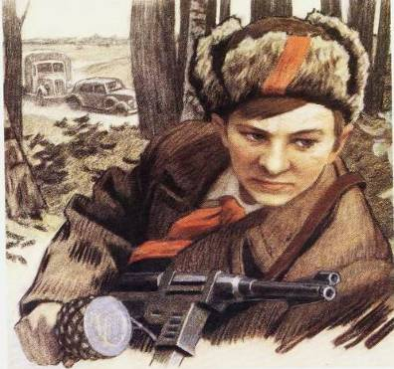
3 ученик: Валя Котик
Он родился 11 февраля 1930 года в селе Хмелевка Шепетовского района Хмельницкой области. Учился в школе №4 города Шепетовки, был признанным вожаком пионеров, своих ровесников.
Когда в Шепетовку ворвались фашисты, Валя Котик вместе с друзьями решил бороться с врагом. Ребята собрали на месте боев оружие, которое потом партизаны на возу с сеном переправили в отряд.
Присмотревшись к мальчику, коммунисты доверили Вале быть связным и разведчиком в своей подпольной организации. Он узнавал расположение вражеских постов, порядок смены караула.
Фашисты наметили карательную операцию против партизан, а Валя, выследив гитлеровского офицера, возглавлявшего карателей, убил его...
Когда в городе начались аресты, Валя вместе с мамой и братом Виктором ушел к партизанам. Пионер, которому только-только исполнилось четырнадцать лет, сражался плечом к плечу со взрослыми, освобождая родную землю. На его счету - шесть вражеских эшелонов, взорванных на пути к фронту. Валя Котик был награжден орденом отечественной войны 1 степени, медалью "Партизану Отечественной войны" 2 степени.
Валя Котик погиб как герой, и Родина посмертно удостоила его званием Героя Советского Союза. Перед школой, в которой учился этот отважный пионер, поставлен ему памятник.
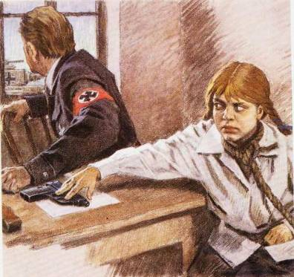
4 ученик: Зина Портнова
Война застала ленинградскую пионерку Зину Портнову в деревне Зуя, куда она приехала на каникулы, - это неподалеку от станции Оболь Витебской области. В Оболи была создана подпольная комсомольско-молодежная организация "Юные мстители", и Зину избрали членом ее комитета. Она участвовала в дерзких операциях против врага, в диверсиях, распространяла листовки, по заданию партизанского отряда вела разведку.
...Стоял декабрь 1943 года. Зина возвращалась с задания. В деревне Мостище ее выдал предатель. Фашисты схватили юную партизанку, пытали. Ответом врагу было молчание Зины, ее презрение и ненависть, решимость бороться до конца. Во время одного из допросов, выбрав момент, Зина схватила со стола пистолет и в упор выстрела в гестаповца.
Вбежавший на выстрел офицер был также убит наповал. Зина пыталась бежать, но фашисты настигли ее...
Отважная юная пионерка была зверски замучена, но до последней минуты оставалась стойкой, мужественной, несгибаемой. И Родина посмертно отметила ее подвиг высшим своим званием - званием Героя Советского Союза.
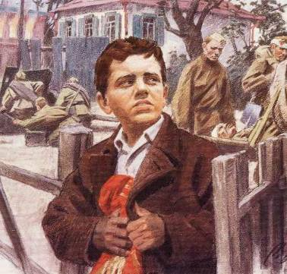
5 ученик: Костя Кравчук
11 июня 1944 года на центральной площади Киева были выстроены части, уходившие на фронт. И перед этим боевым строем зачитали Указ Президиума Верховного Совета СССР о награждении пионера Кости Кравчука орденом красного знамени за то, что спас и сохранил два боевых знамени стрелковых полков в период оккупации города Киева...
Отступая из Киева, два раненых бойца доверили Косте знамена. И Костя обещал сохранить их.
Сначала закопал в саду под грушей: думалось, скоро вернутся наши. Но война затягивалась, и, откопав знамена, Костя хранил их в сарае, пока не вспомнил про старый, заброшенный колодец за городом, у самого Днепра. Завернув свой бесценный клад в мешковину, обваляв соломой, он на рассвете выбрался из дому и с холщовой сумкой через плечо повел к далекому лесу корову. А там, оглядевшись, спрятал сверток в колодец, засыпал ветками, сухой травой, дерном...
И всю долгую оккупацию нес пионер свой нелегкий караул у знамени, хотя и попадал в облаву, и даже бежал из эшелона, в котором угоняли киевлян в Германию.
Когда Киев освободили, Костя, в белой рубахе с красным галстуком, пришел к военному коменданту города и развернул знамена перед повидавшими виды и все же изумленными бойцами.
11 июня 1944 вновь сформированным частям, уходившим на фронт, вручили спасенные Костей знамена.

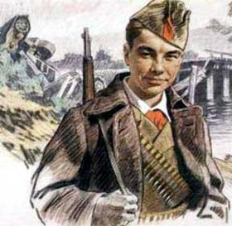
6 ученик: Вася Коробко
Черниговщина. Фронт подошел вплотную к селу Погорельцы. На окраине, прикрывая отход наших частей, оборону держала рота. Патроны бойцам подносил мальчик. Звали его Вася Коробко.
Ночь. К зданию школы, занятому фашистами, подкрадывается Вася.
Он пробирается в пионерскую комнату, выносит пионерское знамя и надежно прячет его.
Окраина села. Под мостом - Вася. Он вытаскивает железные скобы, подпиливает сваи, а на рассвете из укрытия наблюдает, как рушится мост под тяжестью фашистского БТРа. Партизаны убедились, что Васе можно доверять, и поручили ему серьезное дело: стать разведчиком в логове врага. В штабе фашистов он топит печи, колет дрова, а сам присматривается, запоминает, передает партизанам сведения. Каратели, задумавшие истребить партизан, заставили мальчика вести их в лес. Но Вася вывел гитлеровцев к засаде полицаев. Гитлеровцы, в темноте приняв их за партизан, открыли бешеный огонь, перебили всех полицаев и сами понесли большие потери.
Вместе с партизанами Вася уничтожил девять эшелонов, сотни гитлеровцев. В одном из боев он был сражен вражеской пулей. Своего маленького героя, прожившего короткую, но такую яркую жизнь, Родина наградила орденами Ленина, Красного Знамени, Отечественной войны 1 степени, медалью "Партизану Отечественной войны" 1 степени.

Поэтическая летопись ВОв создавалась стихотворениями, поэмами, песнями К. Симонова, О. Берггольц, А. Т.Твардовского и многими другими замечательными поэтами. Сегодня мы познакомимся со стихотворением «Рассказ Танкиста» А.Т.Твардовского. И узнаем какой подвиг совершил герой стихотворения.
А.Твардовский родился в 1910году и провел свои детские годы на Смоленщине. Подростком Твардовский стал сельским корреспондентом смоленских газет, где появились первые стихи поэта. Умер Твардовский, когда ему был 61 год . Послушаем чтение наизусть.
Работа с текстом. Беседа по вопросам.
Какое впечатление произвело на вас стихотворение?
— Отступлению или наступлению советских войск посвящено стихотворение?
В стихотворении отображен эпизод наступления советских войск: «Мы прорывались к площади вперед».
— О каком событии идет речь в стихотворении?
Можно ли поступок мальчика назвать геройским?
Мальчик совершил геройский поступок, помог танкистам уничтожить вражескую пушку.
— Почему рассказчик не спросил мальчика, как его зовут? Почему он не может себе этого простить?
Рассказчик не может себе простить, что не спросил имени мальчика, потому что хочет знать имя того, кто помог спасти жизни его и его товарищей. Рассказчик, не узнав имени мальчика, проявил неблагодарность.
Словарная работа
Работаем в парах с лексикой стихотворения .объясните как вы понимаете строки, словосочетания
— Все нынче, как спросонку... — спустя много времени кажется, что этот тяжелый бой приснился во сне.
— Бедовый, из тех, что главарями у детей... — озорной, все время придумывает новое, изобретательный. Такие дети обычно бывают предводителями в мальчишеских компаниях.
— А он гвоздит — не выглянуть из башен... — он, немец (т. е. немецкая пушка), беспрерывно стреляет, так что советским танкистам невозможно голову поднять, невозможно выглянуть из башни танка.
— ...за каким домишкой он примостился... — где находится укрытие, из которого бьет немецкая пушка.
— Заходим в тыл и полный газ даем.
И эту пушку, заодно с расчетом,
Мы вмяли в рыхлый, жирный чернозем. — Танкисты зашли в тыл к немецкой пушке и на полной скорости раздавили ее.
В стихотворении много разговорных слов и выражений. Почему? Автор рассказывает историю не от своего имени, а от имени бывалого танкиста, и ему важно передать живую речь бойца.
Ребята, почему повторяется первое четверостишие в конце стихотворения?
Беседа по репродукции картины художника Юрия Михайловича Непринцева «Вот
солдаты идут».
- Что изображено на картине?
- Как изображены солдаты?
- Давайте послушаем песню «Вот солдаты идут» на стихи Михаила Львовского.
- Как можно соотнести песню, картину и стихотворение А.Т.Твардовского?
III. ИТОГ УРОКА.
Заключительное слово учителя.
Ребята, вернёмся к цели урока. Достигли ли мы её? Как вы думаете, почему победил советский народ? (ответы учащихся)
Война, развязанная Германией, принесла неисчислимые бедствия десяткам миллионов людей: отняла жизни, превратила в руины города и сёла. Весь народ поднялся на защиту Родины, на разгром ненавистного врага. В боях солдаты проявляли чудеса героизма; их матери, жёны и дети, заменив мужчин, ушедших на фронт, самоотверженно трудились в тылу. Страна жила одной мыслью: «Всё для фронта! Всё для победы!»
Тема «Дети и война» особенная в литературе того периода. В книгах В.Катаева «Сын полка», К.Симонова «Сын артиллериста», А.Твардовского «Рассказ танкиста» и др. показано, как дети наравне со взрослыми выстояли в тяжёлых условиях войны.
У людей, прошедших жернова войны, никогда не утихнет боль души за тех, кто не вернулся из боя, за тех, кто сгорел в пожарах, расстрелянных, сожжённых в печах фашистских концлагерей.

